

**Administración de Sistemas**



**Práctica 3**

26/10/2021

Marcos Eladio Somoza Corral

21711787

**ÍNDICE**

1. ¿Qué significan las siglas LTS de la versión utilizada? 5

2. Dentro de tu carpeta de usuario crea una nueva carpeta con el nombre Practicas. ¿qué comando has utilizado? 5

3. ¿Cuál es la ubicación de tu carpeta de usuario? Adjunta captura de pantalla del comando lanzado por terminal. 5

4. Adjunta una captura de pantalla donde aparezca el listado de carpetas y archivos de la ruta */usr/local* 6

5. Describe las principales carpetas utilizadas en la gestión de Linux 6

6 ¿Cuál es la dirección IP asignada a tu máquina virtual? ¿Qué comando has utilizado? 7

7. Descarga el software PuTTY en tu S.O. Windows y accede remotamente a la máquina virtual Linux que acabamos de instalar. ¿Qué protocolo estás usando para la conexión? 7

8.Haz un breve resumen de para qué se utiliza el comando apt-get. Describe 5 de las opciones que estimes más relevantes. 8

9. ¿Es posible utilizar el comando apt-get en todas las distribuciones de Linux? ¿Qué otros comandos se utilizan en las principales distribuciones? 9

10. Actualiza el listado de paquetes disponibles para apt-get. ¿Qué comando has utilizado? ¿Qué significa el comando sudo 9

11. Mediante el comando apt-cache busca los paquetes que coincidan con el nombre apache. ¿Qué comando has utilizado? 9

12.¿Cuál es el primer paquete de la lista anterior? ¿Qué comando has utilizado para mostrar sólo el primer paquete? 10

13.Instala el paquete apache2. ¿Qué pregunta te aparece al intentar instalarlo? 10

14. Desde tu S.O. principal, abre una ventana del navegador con la URL http://[tuiplinux] Adjunta una captura de la página mostrada. 11

15.¿Cuál es la ruta al directorio público de Apache? 11

16. Crea el archivo index.html incluyendo la siguiente información y adjunta una captura de la web generada desde tu S.O. principal http://[tuiplinux]/index.html 12

a. Imagen con el logo de la Universidad 12

b. Nombre y apellidos del alumno 12

c. Titulación 12

17. ¿Qué comando utilizarás para apagar el sistema operativo? 13

18. Desinstala el paquete de apache. Adjunta captura del comando ejecutado. 13

Extra. Utiliza para el software PuTTY Key Generator para generar un certificado RSA. Una vez generado, agrega la clave pública a tu servidor anterior. Describe los principales pasos que has realizado y haz un breve resumen de por qué es importante utilizar este tipo de autenticación. 14

# 1. Crea un script que todos los días a las 2 de la mañana actualice los paquetes de APT y posteriormente actualice el software instalado.

Para que realice algo a una hora concreta, se deberá hacer uso de ***crontab***. En este caso, crear un nuevo ***crontab*** para el usuario *root* con ***sudo crontab -e***: 

Dentro de crontab, con la secuencia ***\* 2 * * * /fichero.sh*** se le está diciendo que todos los días a las 2 de la mañana llame al fichero.sh (en este caso, a ***/home/somo/practicas/PC2/Practica_2/autoupdater.sh***). Y con ***>> /home/somo/practicas/PC2/Practica_2/autoupdater.log*** guardaremos un fichero .log de la llamada.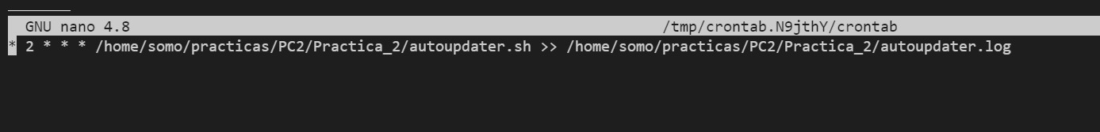

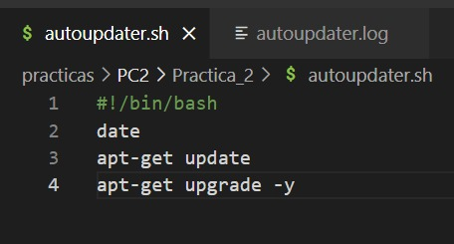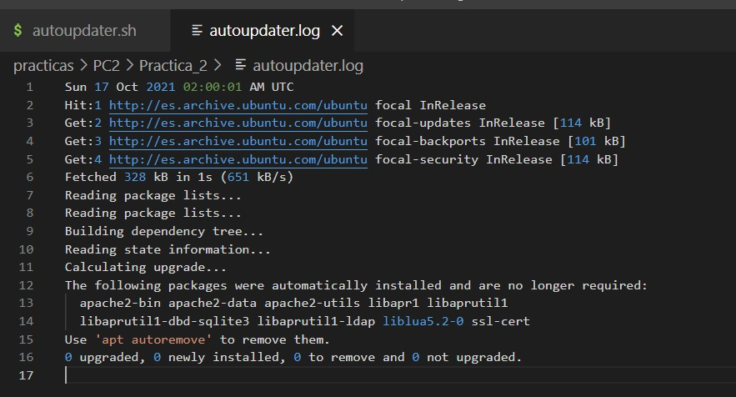

# 2. Instala los paquetes slapd y ldap-utils. Indica una breve descripción de qué contiene cada paquete.

***Slapd*** es un servidor de directorio LDAP (el primero que se creó) que se ejecuta en distintas plataformas, siendo LDAP un conjunto de protocolos de licencia abierta que son utilizados para acceder a la información que está almacenada de forma centralizada en una red.

***Ldap-utils*** por otro lado ofrece una serie de utilidades usadas para ejecutar *queries* en un servidor LDAP.

# 3. ¿Qué comando debemos ejecutar para relanzar la configuración de slapd? Ejecútalo con la siguiente configuración:

* Omit OpenLDAP server configuration? No
* DNS domain name? practicas.administracionsistemas.com
* Organization name? Tu nombre e inicial del primer apellido
* Administrator password? Indicar la clave
* Database backend? MDB
* Remove the database when slapd is purged? No
* Move old database? Yes
* Allow LDAPv2 protocol? No

Para reconfigurar ***slapd***, hay que utilizar el siguiente comando: 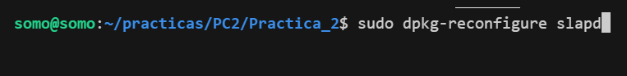

Cabe mencionar que con ***sudo slapcat*** podemos ver la configuración actual de slapd:

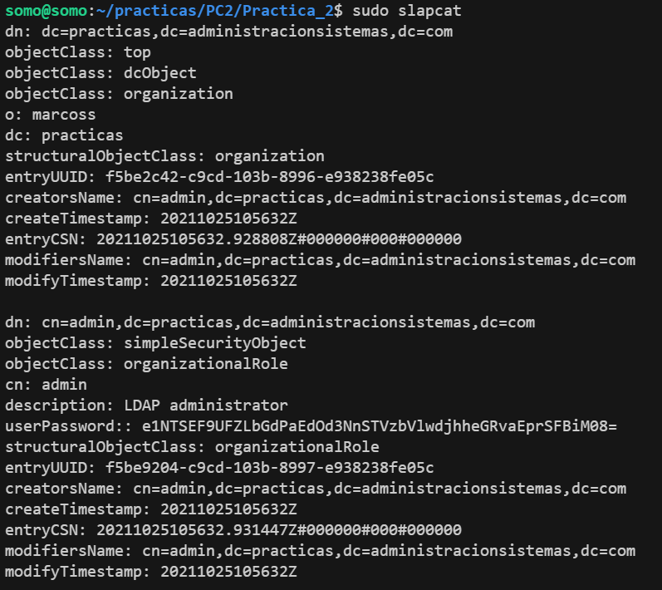

# 4. Por defecto el firewall de Ubuntu ufw bloquea las conexiones, ¿qué comando debes ejecutar para habilitarlas? ¿Qué otras opciones de ufw consideras interesantes?

Para permitir las conexiones de LDAP hay que primero, activar ufw con ***sudo ufw enable*** y segundo añadir las conexiones de LDAP con sudo ***ufw allow “openLDAP LDAP”*** :

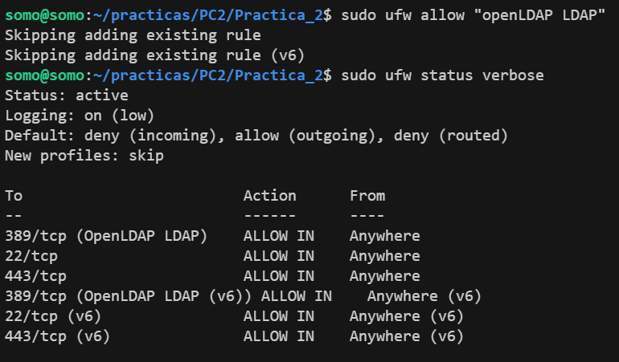

En cuanto a más opciones interesantes, **sudo ufw status verbose** nos muestra todas las conexiones activas , en mi caso, están además de ***LDAP*** las conexiones ***ssh***. También se pueden listar su id correspondiente mediante ***sudo ufw status numbered***, para poder eliminarlos si se desea usando **sudo ufw delete *id***, siendo id el número correspondiente.

# 5. Instala los paquetes apache2 php7.3. ¿Cuáles son las principales novedades de php 7 frente a versiones anteriores?

Para habilitar módulos en apache2, hay que hacer uso del comando a2enmod usando sudo a2enmod módulo_a_habilitar. Como se pide habilitar php7.3, primero se añadir el repositorio de dicho módulo mediante:

* ***sudo add-apt-repository ppa:ondrej/php***



Para instalar todos los paquetes de php7.3:

* ***sudo apt-get install php7.3 php7.3-cli php7.3-mysql php7.3-Gd php7.3-imagick php7.3-recode php7.3-tidy php7.3-xmlrpc php7.3-common php7.3-curl php7.3-mbstring php7.3-xml php7.3-bcmath php7.3-bz2 php7.3-intl php7.3-json php7.3-readline php7.3-Zip***.

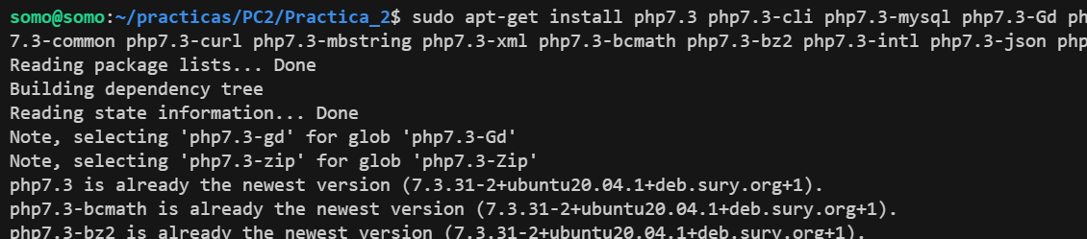

Para el módulo:

* Luego ***sudo apt install libapache2-mod-php7.3***

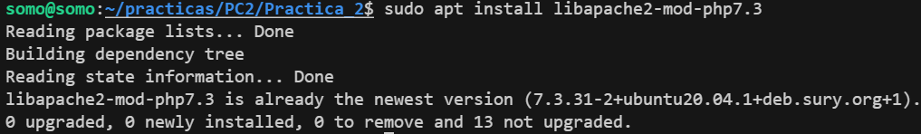

Para activarlo en apache2:

* ***sudo a2enmod php7.3***

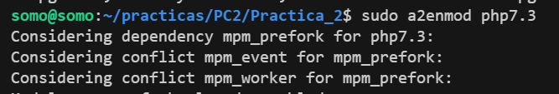

Finalmente, y como pide el mismo apache, ***sudo*** ***systemctl restart apache2*** para reiniciar apache. 

En cuanto a las novedades de php7:

* Extiende las declaraciones de tipos anteriores de parámetros en métodos (clases, interfaces y matrices) añadiendo los cuatro tipos escalares; Integers (int), Floats ( float), Booleans (bool) y Strings ( string) como posibles tipos de parámetro.
* Con la adición de excepciones del motor, los errores fatales que podrían haber resultado en la terminación del Script se pueden capturar y manejar fácilmente.
* Implementa las clases anónimas son primos de funciones anónimas que podrías usar en una instancia simple a corto plazo. Las clases anónimas se pueden crear y utilizar fácilmente como un objeto normal.
* Se agregaron dos nuevas funciones para generar cadenas y números enteros criptográficamente seguros.
* Sintaxis de escape de codepoint unicode. Esta funcionalidad agrega la secuencia de escape `\ u ‘para producir dichos caracteres usando su código de código UTF-8.
* Ahora, Los generadores se actualizan, tienen una instrucción de retorno que puede usarse para permitir que produzca un valor final después de la iteración.